附件

活动举办的具体地点及乘车路线

一、举办地点

酒店名称：警苑饭店

酒店地址：西安市莲湖区青年二巷三号

酒店电话：029-87324222

二、乘车路线

（一）火车站至酒店

1、西安站至酒店

自火车站乘地铁4号线（航天新城方向）至五路口站下车，站内换乘地铁1号线（开往沣河森林公园方向）至洒金桥站下车（D东北口出），步行730米即到；若直接乘出租车前往，约3.2公里。

2、西安北站至酒店

乘地铁2号线（韦曲南方向）至北大街站下车，换乘地铁1号线（开往沣河森林公园方向）至洒金桥站下车（D东北口出）步行730米即到若直接乘出租车前往，约16公里

（二）机场至酒店

自咸阳机场乘机场大巴至城西客运站下车，步行234米至汉城路地铁站乘1号线（开往纺织城方向）至洒金桥站下车（D东北口出），步行730米即到；若直接乘出租车前往，约34公里。

酒店位置示意图

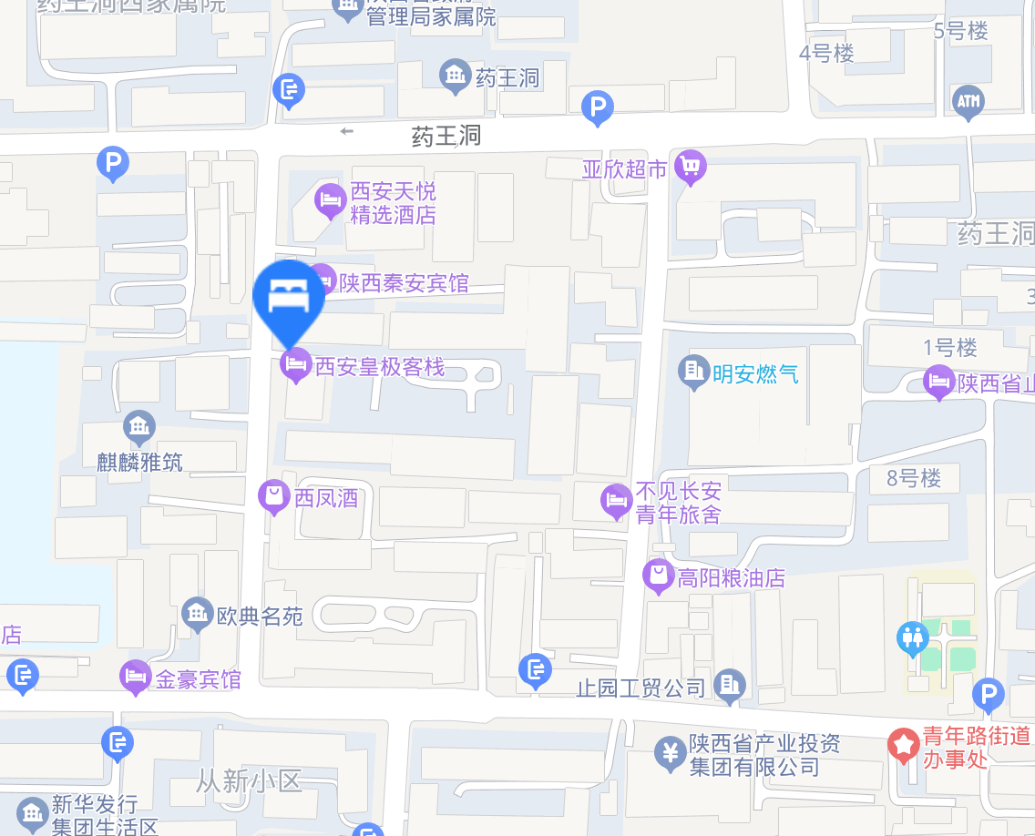

三、相关食宿标准

1、活动期间，参加人员的食宿由会务统一安排，其费用自理。

2、食宿标准：260元/人·天(标准间合住), 400元/人·天(标准间单住)该费用请于报到时直接向会务组人员交纳。